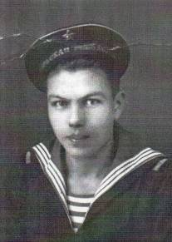
Смирнов Владимир Никитович
Владимир Никитович 25 лет проработал учителем трудового обучения в школе № 19.
Родился 2 августа 1926 года в крестьянской семье. Отец Смирнов Никита Александрович, мать Смирнова Елизавета Николаевна. Владимир Смирнов закончил семилетнюю школу. Учился в школе № 31 г. Костромы.
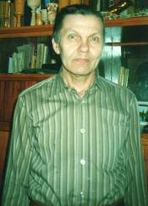
По окончании школы ушёл в школу мастеров при комбинате им. Зворыкина. Был на практике на комбинате им. Ленина. Началась война. На фабриках и заводах стали появляться «вербовщики в армию». В это время Владимир узнаёт, что в Ярославль эвакуирована школа моряков из Севастополя. Был первый набор, был призыв, это примерно октябрь-ноябрь. Нисколько не задумываясь, он записался добровольцем.
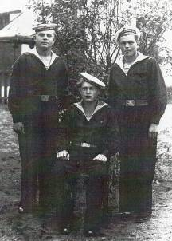
Сначала учились в школе оружия до февраля 1943 года. Было набрано 900 человек. В этом же 1943 году стали распределять по флотилиям. Он был определён на линкор «Зенитный» в артиллерию. На линкоре 5 частей: 1- связь, 2- артиллерия, 4-минёры, 5- движение. В марте 1943 года попал в Ленинград, в Первый Балтийский флотский экипаж. Стали распределять по кораблям. Попал Владимир на линейный корабль «Октябрьская революция». Приходилось сидеть на пульте по наводке. Всегда была готовность №1, всегда на боевых постах: и день, и ночь около орудия. Учений не было, т.к. кругом были минные поля. К этому времени налётов стало меньше. Батареи следили за определённым участком на 10-11 км вверх. Батарея (три спаренных орудия), где служил Владимир, сбила три самолёта. Две зенитные батареи были на корабле - носовая и кормовая.
В 1945 году был прорыв Карельского перешейка у Финского залива. Корабль вёл обстрел оборонительных укреплений. Корректировка огня велась с берега. Команда получила награды. Чуть позже Владимира перевели с пушки, с пульта управления, в башню. Он был старшим матросом.
Закончилась война, стали ходить в море на учения. В 1946 году тралами вылавливали мины. Служил на флоте Владимир до марта 1959 года. Потом демобилизовался. Разве не герой? Герой хотя бы только потому, что был на войне, внёс свой посильный вклад. А сколько их таких мальчишек- добровольцев, мальчишек-героев, о которых мы не знаем?
Смирнов В.Н. с друзьями (справа крайний)
Награды: Орден Отечественной войны 2 степени.
Медаль Жукова.Медаль «300 лет Российскому флоту». Медали: «За победу над Германией».По возвращении домой пошёл работать на завод «Рабочий металлист» в модельный цех. Жил на улице Коллективной. Когда стало работать тяжело из-за болезни, попросился на лёгкую работу. Направили в ремесленное училище, где проучился 3 месяца, стал инструментальщиком. Позже предложили работать в школу № 19. Школе отдал Владимир Никитович 25 лет жизни, проработав учителем трудового обучения.

